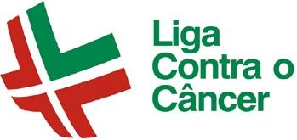
LIGA NORTE RIOGRANDENSE CONTRA O CÂNCER
ESCOLA DE ONCOLOGIA

Natal, 01 de Junho de 2019.

DECLARAÇÃO INSTITUCIONAL

PROJETO DE PESQUISA: (Título do Projeto)

PESQUISADOR PRINCIPAL:

PESQUISADORES ENVOLVIDOS:

Conhecendo o propósito deste projeto, seus objetivos e metodologia, declaramos que:

- ) Autorizamos a coleta de dados na LIGA.

- ) Não autorizamos a coleta de dados na LIGA.

- ) Autorizamos a menção do nome da LIGA no relatório técnico-científico.

- ) Não autorizamos a menção do nome da LIGA no relatório técnico-científico.

- ) Autorizamos e requeremos a apresentação dos resultados na LIGA.

- ) Não autorizamos ou requeremos a apresentação dos resultados na LIGA.

Sugestões e Comentários:

_______________________________________________________________
_______________________________________________________________
_______________________________________________________________

Prof. Dr. Edilmar de Moura Santos
Coordenador da Escola de Oncologia
Liga Norte Riograndense Contra o Câncer

